TABLA DE CONTENIDO

1. Mantenimientos Preventivos Realizados 2
2. Estadistica preventivos realizados vs programados 2
3. Gestión de Incidencias / Solicitudes: 3
4. Equipos fuera de servicio: 3
5. Reemplazo de equipos. 3

Mantenimientos Preventivos Realizados
Se muestran por proveedor todos los mantenimientos preventivos realizados en el periodo. (mensual). Se incluye columna de costo por mantenimiento.

Proveedor 1: Electrónica Médica
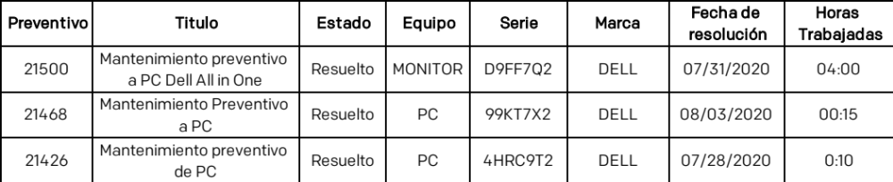
Proveedor 2: AcetiOxigeno

Estadistica preventivos realizados vs programados
Durante este periodo se muestran todos los preventivos realizados, y se agregan los preventivos programados pero No realizados y su causa/motivo de reprogramación.

Preventivos programados | Preventivos Realizados | % Efectividad
50 | 45 | 90%

No realizados
Preventivo | Titulo | Estado | equipo | Serie | Marca | F.Programada | Observaciones

Gestión de Incidencias / Solicitudes:
En este cuadro se muestran todas las incidencias y solicitudes recibidas durante el periodo (mensual). Se divide por proveedor.

Proveedor 1: Maxia

Equipos fuera de servicio:
Cuadro con listado de quipos prioridad 1 fuera de servicio, con monto de pérdidas.

Reemplazo de equipos.
Lista de equipos cuya fecha de reemplazo es igual o menor a 12 meses.

